T8
Triumph Sprint GT 1050 2010-

Kit pro levou stranu |  |  |  |  | Kit pro pravou stranu
Poz. | Popis | Kat.číslo | Počet |  |  | Poz. | Popis | Kat.číslo | Počet
1 | ocelová vložka M12 | X2 | 1 |  |  | 1 | ocelová vložka M12 | X2 | 1
2 | dural. váleček d=70mm | 420 | 1 |  |  | 2 | dural. váleček d=70mm | 420 | 1
3 | poly d=50mm | X13 | 1 |  |  | 3 | dural. váleček d=15mm | 295 | 1
4 | šroub M12x90x1,25mm | 931 | 1 |  |  | 4 | poly d=50mm | X13 | 1
5 | šroub M8x25mm | 831 | 1 |  |  | 5 | šroub M12x110x1,25mm | 910 | 1
6 | šroub M12x40mm | 858 | 1 |  |  | 6 | šroub M8x25mm | 831 | 1
7 | šroub M12x40mm | 857 | 1 |  |  | 7 | šroub M12x40mm | 858 | 1
8 | duralový adaptér | 594 | 1 |  |  | 8 | šroub M12x40mm | 857 | 1
9 | 3M páska |  | 1 |  |  | 9 | duralový adaptér | 593 | 1
 |  |  |  |  |  | 10 | 3M páska |  | 1
Montáž - levá strana :

- demontujte originál šroub M12
- namontujte na duralový adaptér (poz.8) šroubem (poz.5) poly váleček (poz.3)
- do duralového adaptéru vsuňte šroub (poz.4)
- montujte duralový adaptér na rám motocyklu, v místě dotyku můžete použít 3M pásku (poz.9)
- do zadní části adaptéru vložte šroub (poz.6) a stáhněte ho společně s duralovým válečkem (poz.2)
- nyní můžete namontovat zpět boční plast
- vezměte šroub (poz.7), navlékněte na na něj ocelovou vložku (poz.1) společně s protektorem a můžete namontovat do závitu M12, který je v duralovém válečku

Upozornění - na závity všech šroubů doporučujeme použít pojistné lepidlo středně silné (modré barvy).

ILUSTRAČNÍ FOTO MÍSTA MONTÁŽE

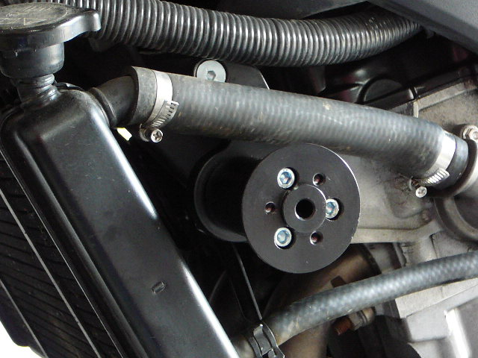

Montáž - pravá strana :

- demontujte originál šroub M12
- namontujte na duralový adaptér (poz.9) šroubem (poz.6) poly váleček (poz.4)
- do duralového adaptéru vsuňte šroub (poz.5), z druhé strany nasuňte na šroub vymezovací váleček (poz.3)
- montujte duralový adaptér na rám motocyklu, v místě dotyku můžete použít 3M pásku (poz.10)
- do zadní části adaptéru vložte šroub (poz.7) a stáhněte ho společně s duralovým válečkem (poz.2)
- nyní můžete namontovat zpět boční plast
- vezměte šroub (poz.8), navlékněte na na něj ocelovou vložku (poz.1) společně s protektorem a můžete namontovat do závitu M12, který je v duralovém válečku

Upozornění - na závity všech šroubů doporučujeme použít pojistné lepidlo středně silné (modré barvy).

ILUSTRAČNÍ FOTO MÍSTA MONTÁŽE

